
Sint-Albertschool – Haeckstraat 61/1 – 1080 Sint-Jans-Molenbeek  tel:02/427.08.02 email: sintalbertschool@skynet.be |  |  | Februari 2023  Maandelijks
Beste kind(eren)  Beste ouder(s)  Februari is de kortste maand van het jaar. In deze maand vallen er ook nog eens een facultatieve vrije dag en de krokusvakantie. Desalniettemin staat er veel op de kalender.  Vanaf 28 februari kunnen nieuwe ouders voor onze school aanmelden via www.inschrijveninbrussel.be. Ken je (een) ouder(s) die op zoek zijn naar een nieuwe school? Je mag ze ook gerust doorsturen naar Katrien of mezelf. We helpen graag met de online inschrijvingen. Let wel: er zijn niet veel plaatsjes meer vrij voor volgend schooljaar…  We organiseren heel wat Infomomenten voor nieuwe ouders. Twee dagen zijn er rondleidingen georganiseerd door School in Zicht. Wat doet School in Zicht? Ze maken van scholen terug echte buurtscholen. Scholen waar kinderen opgroeien met leeftijdgenootjes uit alle lagen van de bevolking. Ongeacht hun sociaal-economische achtergrond.  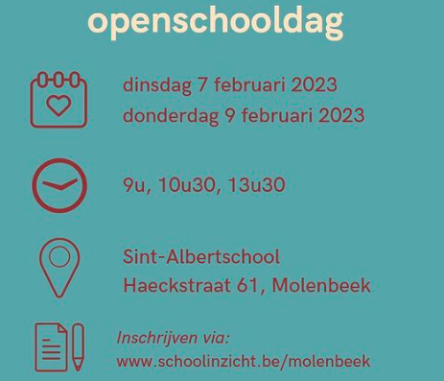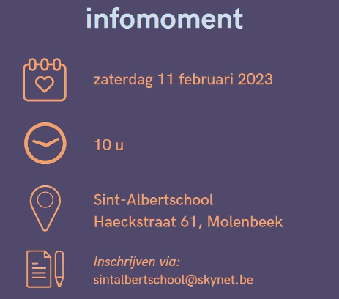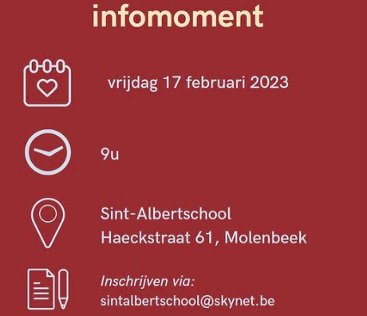  Veel groeten  Eva  Volg jij onze Instagram-pagina al?  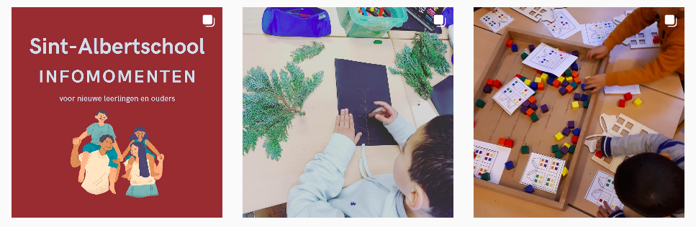 |  |  | Benieuwd naar onze schoolvisie in een mooi vormgegeven jasje? Hiervoor willen wij staan en gaan!  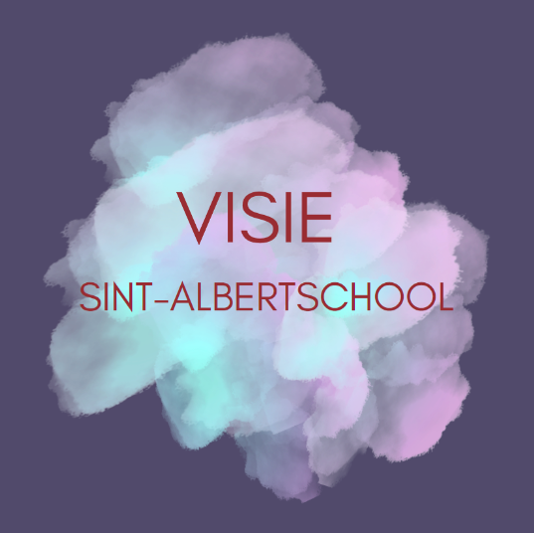  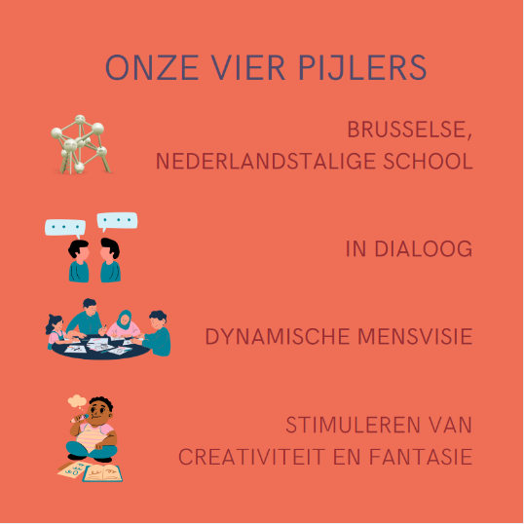  Check de uitgebreide versie op onze website!  

2023 | Februari
MAANDAG | DINSDAG | WOENSDAG | DONDERDAG | VRIJDAG | ZATERDAG | ZONDAG
30 | 31 | 01 | 02 | 03 | 04 | 05
 |  |  | L4: Grappling | 9u OUDERCOMITÉ  L3 & L4: zwemmen
06 | 07 | 08 | 09 | 10 | 11 | 12
L2: BIB  Leerlingenraad | L3 : Bronks  L5 + L6: Grappling | VRIJE DAG | L6: BIB  L1 + L2: Grappling  16u L6 Info Secundair | L3 + L4: Grappling  L6 : Bronks  L3 & L4: zwemmen | 10u Infomoment nieuwe ouders
13 | 14 | 15 | 16 | 17 | 18 | 19
K2 + L4 : BIB  K1 : Bronks | L3 + K3: BIB  L5: Grappling | 8u45 CAFÉ ALBERT | L6 :Grappling | 9u Infomoment nieuwe ouders  L3 & L4: zwemmen  L1: BIB
20 | 21 | 22 | 23 | 24 | 25 | 26
Krokusvakantie | Krokusvakantie | Krokusvakantie | Krokusvakantie | Krokusvakantie
27 | 28 | 1 | 2 | 3 | 4 | 5
L5 : BIB | L5: Grappling | 8u45 CAFÉ ALBERT | L6 :Grappling | L5 : Bronks  L3 & L4: zwemmen
VETGEDRUKTE ACTIVITEITEN/ OUDERS WELKOM!


